Serviço Nacional de Aprendizagem Industrial

SENAI “Gaspar Ricardo Junior”

Curso

TÉCNICO EM DESENVOLVIMENTODE SISTEMAS

MQTT

Gabriella Del vigna de moura

leandro GAUDIO ROSA e vedilson do prado dos santos

Sorocaba

Abril – 2024

1. O que é o MQTT

MQTT (Message Queuing Telemetry Transport) é um protocolo de comunicação máquina para máquina com foco em “Internet of Things” (IoT) que funciona em cima do protocolo TCP/IP.

1. Como surgiu

Nos anos 90 a IBM criou o protocolo MQTT. Sua origem se deu á necessidade de um protocolo simples e leve que conseguisse comunicar várias máquinas entre si, uma comunicação que ocorreria utilizando microcontroladores para a obtenção de dados que tivesse uma taxa de transmissão leve para a comunicação entre as máquinas e os sensores.

1. Componentes

### **Cliente MQTT -** É qualquer dispositivo de servidor para microcontrolador que executa uma biblioteca MQTT. Se o cliente estiver enviando mensagens, atuará como publicador e se estiver recebendo mensagens, atuará como destinatário.

Agente MQTT – É o sistema backend que coordena mensagens entre os diferentes clientes. O cliente tem a responsabilidade de: receber e filtrar mensagens, identificar os clientes inscritos em cada mensagem e enviar as mensagens a eles.

Conexão MQTT – Serve para clientes e agentes começam a se comunicar usando uma conexão MQTT. Os clientes iniciam a conexão enviando uma mensagem CONNECTao agente MQTT. O agente confirma que uma conexão foi estabelecida respondendo com uma mensagem CONNACK.

1. Como funciona

Um cliente MQTT estabelece uma conexão com o agente MQTT, e depois de conectado o cliente pode publicar mensagens, assinar mensagens específicas ou fazer as duas coisas. Ao receber as mensagens, o agente MQTT a encaminha aos assinantes interessados.

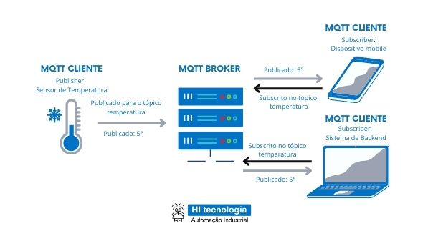

1. É Seguro

A comunicação de MQTT usa o protocolo SSL para proteger dados confidenciais transmitidos por dispositivos IoT. É possível implementar identidade, autenticação e autorização entre clientes e o agente usando certificados SSL ou senhas. Na maioria das implementações, o cliente autentica o servidor com certificados ou pesquisas de DNS. Você também pode implementar protocolos de criptografia com MQTT.

1. QoS

O QoS (Quality of Service) é uma tecnologia presente em roteadores para garantir ao usuário maior controle sobre sua rede Wi-Fi. Por meio da ferramenta, é possível determinar quais dispositivos e serviços terão maior prioridade de conexão.

1. IoT

O termo IoT (Internet of Things), refere-se à rede coletiva de dispositivos conectados e à tecnologia que facilita a comunicação entre os dispositivos e a nuvem, bem como entre os próprios dispositivos. Um típico sistema de IoT funciona por meio da coleta e troca de dados em tempo real, ele contém 3 componentes, sendo eles: Dispositivos inteligentes, aplicação de IoT e Interface gráfica do usuário.

BIBLIOGRAFIA

<https://aws.amazon.com/pt/what-is/mqtt/> > Acessado em 30/04/2024

<https://www.techtudo.com.br/noticias/2018/07/o-que-e-qos-entenda-para-que-serve-a-tecnologia-em-roteadores.ghtml> > Acessado em 30/04/2024

<https://www.oracle.com/br/internet-of-things/what-is-iot/> > Acessado em 30/04/2024